
SC. Kopek COM SRL Persoane de contact:
Str. Aurel Vlaicu 182-184
Cluj Napoca, Cluj, 400581
Tel/Fax: 0264.410434 Kovács Attila - Tel:0752.804738
office@kopekcom.ro

Listă de preţuri

Produse |  | U.M. | UM/ambalaj | Preţ/UM
Profile pentru izolaţii termice:
Colţar aluminiu cu plasă | 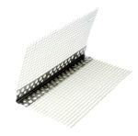
7*7/250cm |  | Buc. | 25 | 1.57
10*10/250cm |  | Buc. | 25 | 1.75
Colţar PVC cu plasă | 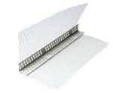
7*7/250cm |  | Buc. | 25 | 1.57
10*10/250cm |  | Buc. | 25 | 1.75
Profil din PVC cu picurător 250cm | 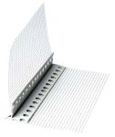 | Buc. | 25 | 8.3
Soclu termosistem | 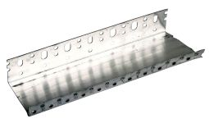
50mm/250cm |  | Buc. | 20 | 6.6
80mm/250cm |  | Buc. | 20 | 8.3
100mm/250cm |  | Buc. | 20 | 9.6
Accesorii pentru izolaţii termice:
Dibluri polistiren | 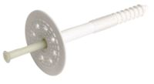
10*70, 10*90 mm |  | Buc. | 250 | 0.09
10*110 mm |  | Buc. | 250 | 0.12
10*140 mm |  | Buc. | 250 | 0.13
10*170 mm |  | Buc. | 250 | 0.14
10*180 mm |  | Buc. | 100 | 0.165
10*200 mm |  | Buc. | 100 | 0.22
Distantieri fier beton (pureci) | 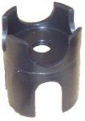 | Buc. | 500 | 0.10
Rozetă fixare polistiren | 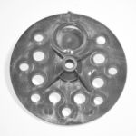 | Buc. | 200 | 0.08
Profile pentru tencuieli mecanizate:
Colţar PVC pentru tencuială 36*36/250cm | 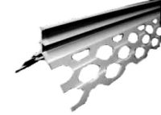 | Buc. | 8 | 2.4
Colţar oţel zincat pentru tencuială 36*36/250cm | 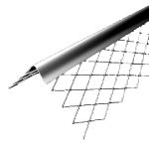 | Buc. | 25 | 1.4
Şină ghidaj din oţel zincat pentru tencuială | 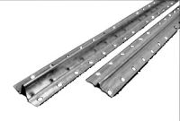
W6 |  | Buc. | 25 | 1.4
W10 |  | Buc. | 25 | 1.5
Profile pentru gipscarton:
Colţar aluminiu perforat | 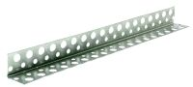
200cm |  | Buc. | 200 | 0.68
250cm |  | Buc. | 200 | 0.85
300cm |  | Buc. | 200 | 1.02
Profil din PVC pentru boltă 250cm | 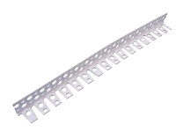 | Buc. | 50 | 1.4
Profil din PVC cu unghi variabil 250cm | 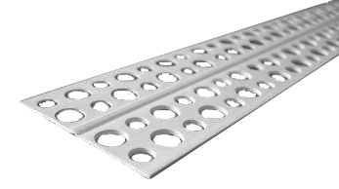 | Buc. | 50 | 2.5
Accesorii gipscarton:
Bridă 60*125 | 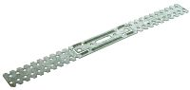 | Buc. | 100 | 0.26
Element de prindere cruce profil | 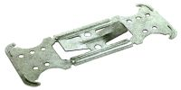 | Buc. | 100 | 0.3
Element de îmbinare profil | 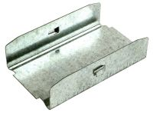 | Buc. | 100 | 0.34
Element de suspendare profil | 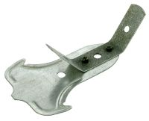 | Buc. | 100 | 0.5
Element de prelungire tijă | 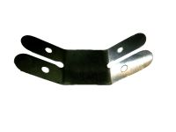 | Buc. | 100 | 0.31
Bandă autoadezivă fibră de sticlă
20m/50mm | 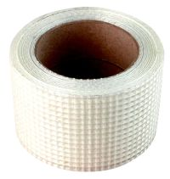 | Buc. | 60 | 1.95
45m/50mm |  | Buc. | 54 | 4
90m/50mm |  | Buc. | 24 | 7.8

Profile pentru gresie şi faianţă din aluminiu (culoare: Aluminiu natural)
Profil pentru treaptă  - culoare: Al natural | 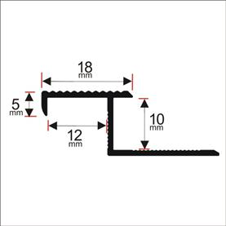
- 200 cm |  | Buc. | 25 | 8
- 250 cm |  | Buc. | 25 | 10
- 300 cm |  | Buc. | 25 | 12
Profil pentru treaptă semirotund  -lungime: 250cm | 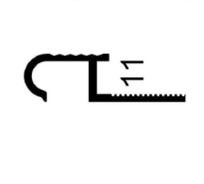 | Buc. | 25 | 10
Profil pentru colţ exterior semirotund  -lungime: 250cm | 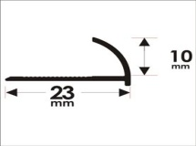 | Buc. | 25 | 6.4
Profile pentru terminaţie  dreaptă  -lungime: 250cm  -înăţime: 10mm | 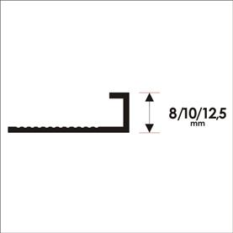 | Buc. | 25 | 5.5
Profil pentru colţ interior  -lungime: 250 cm | 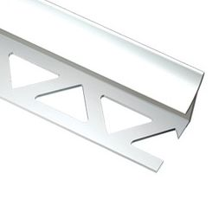 | Buc. | 25 | 10
Profil pentru terminaţie flexibil  -lungime: 250 cm  -înălţime: 10mm | 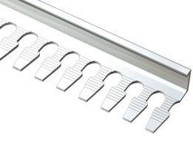 | Buc. | 25 | 7,8

